Министерство науки и высшего образования Российской Федерации Федеральное государственное автономное учреждение высшего образования «Пермский национальный исследовательский политехнический университет»

ПНИПУ

**Лабораторная работа  
“Шаблон и прототип”**

Выполнил:   
студент группы РИС-23-1б   
Сингур Иван Сергеевич

Проверила:   
доцент кафедры ИТАС   
О.А. Полякова

Пермь, 2024 г.

**Условие:** Выяснить, как работает шаблон и прототип.

**Анализ задачи:**

1. Создаём прототип функции, который позволяет работать с функцией в любом месте программы. Плюс прототипа – если код имеет большое количество строк и нам нужно работать с какой-то определённой функцией, но мы не можем найти её в программе, то прототип отлично для этого подходит, его можно объявить в начале программы.
2. Создаём шаблон функции, который позволяет работать с переменными, у которых разные типы данных, они могу быть как одинаковы, так и разные. Плюс шаблона – достаточно прост в понимании, облегчает работу программиста, не надо значение переменной переводить из одного типа данных в другой.
3. Запускаем программу и смотрим, как это работает на практике

**Блок-схема:**

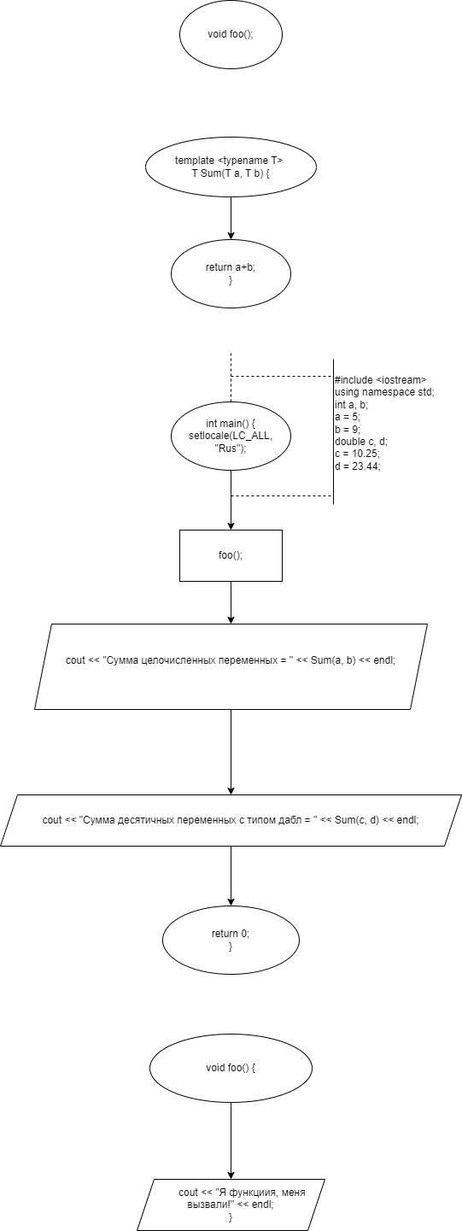

**Код на языке C++:**

#include <iostream>

using namespace std;

void foo();// Прототип функции, который позваляет работать с функцией в любой точке программы

template <typename T> // Шаблон функции позволяет работать с переменными, у которых разный тип данных

T Sum(T a, T b) {

return a+b;

}

int main() {

setlocale(LC_ALL, "Rus");

foo();

int a, b;

a = 5;

b = 9;

cout << "Сумма целочисленных переменных = " << Sum(a, b) << endl;

double c, d;

c = 10.25;

d = 23.44;

cout << "Сумма десятичных переменных с типом дабл = " << Sum(c, d) << endl;

return 0;

}

void foo() {

cout << "Я функциия, меня вызвали!" << endl;

}

**Работа программы:**

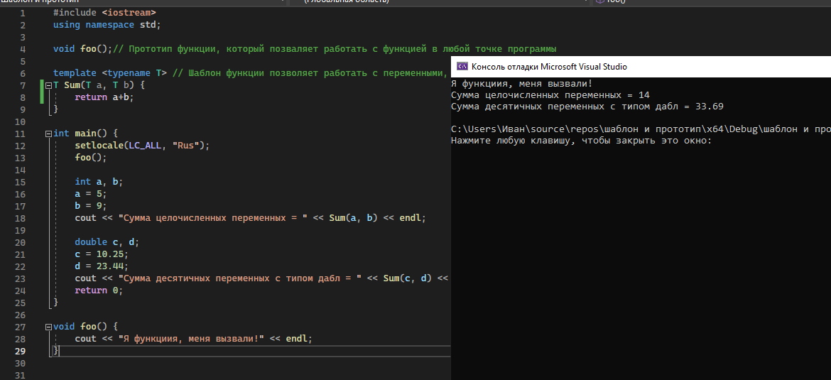

**Cкрины из гита:**

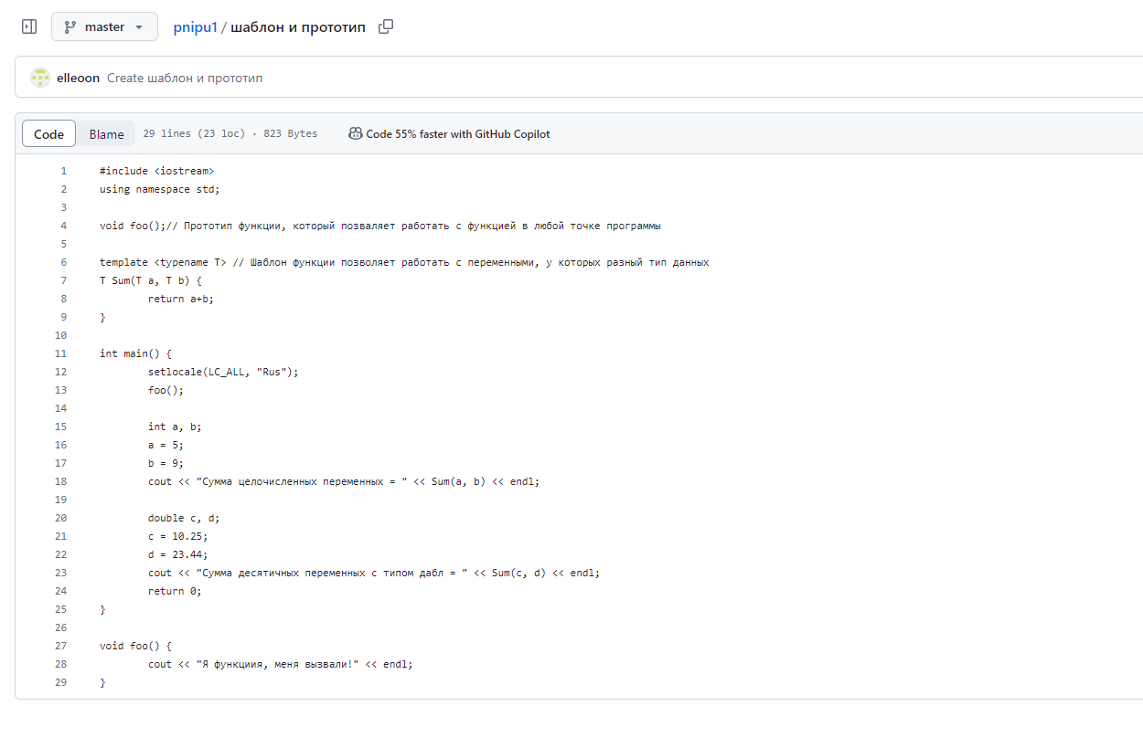

**Ссылка на гит:**

<https://github.com/elleoon/pnipu1>

**Вывод:** Задача была выполнена. Всё получилось.